Myosotis arvensis, Acker-Vergissmeinnicht
[Boraginaceae, Raublattgewächse]

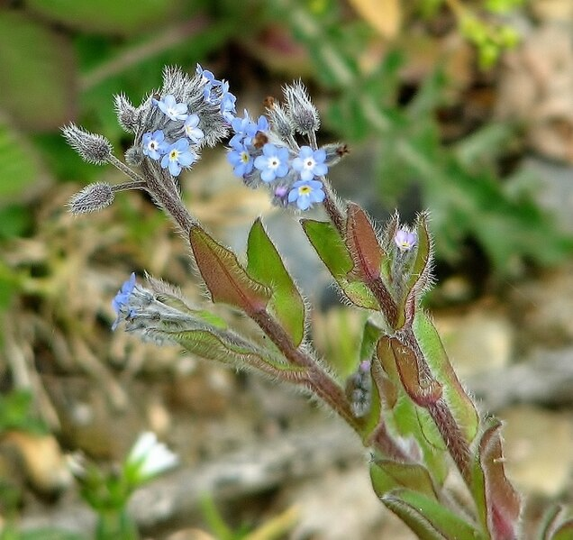

Merkmale: Dieser ein- bis zweijährige Thero-/ Hemikryptophyt erreicht eine Höhe von 10-40 cm.
Der Stängel verzweigt sich schon am Grund und die ganze Pflanze ist dicht behaart.
Die Laubblätter sind lanzettlich oder eiförmig. Die unteren Blätter verschmälern sich zu einem Stiel hin und die oberen Blätter sitzen am Stängel.
Der Blütenstand ist blattlos und die kleine 2-4 mm breite, hellblaue Krone ist offen-trichterförmig.
Die Fruchtstiele sind meist 2-3x so lange wie der Kelch. Aufgrund der zusammenneigenden Kelchzipfel, erscheint dieser verschlossen, während der Fruchtzeit. Zudem ist der Kelch im vorderen Drittel gespalten und mit hakig abstehenden Haaren besetzt.
Die Teilfrucht trägt kein Anhängsel.
Ökologie: Myosotis arvensis kommt auf Äckern, auf Brachäckern und an Ruderalstellen vor.
Blütezeit: April bis September
Höhenstufe: collin bis montan
Rote Liste Nordtirol¹: LC
Rote Liste Osttirol¹: LC
Rote Liste Österreich²: LC
L | T | K | F | R | N | S
7 | 6 | i | 5 | 6 | 6 | 0

Zeigerwerte:

